УНУВЕРЗИТЕТ ПРИВРЕДНА АКАДЕМИЈА У НОВОМ САДУ
ФАКУЛТЕТ ЗА ПРИМЕЊЕНИ МЕНАЏМЕНТ, ЕКОНОМИЈУ И ФИНАНСИЈЕ, БЕОГРАД
ЗАВРШНИ РАД
НАЗИВ ТЕМЕ ЗАВРШНОГ РАДА
Ментор: Студент:
Звање, име и презиме ментора Име и презиме, број индекса
Београд, 2022. година
САДРЖАЈ
1. УВОД 1
2. ТЕКСТ РАДА 1
2.1. Форма завршног рада 1
2.1.1. Слике, табеле: 2
3. ЗАКЉУЧАК 4
ЛИТЕРАТУРА 5

УВОД
У уводном делу потребно је увести читаоца у тему, презентовати значај теме и разлог због којег је студент одабрао управо ту тему, као и преглед текста који следи. Дужина увода рада је око једне стране текста. Увод је део рада у коме треба назначити о чему ће се писати у наставку рада. У уводу се образлаже тема, предмет и циљ рада. Читалац из увода треба да сазна о чему ће се писати у наставку рада.

ТЕКСТ РАДА
У централном делу рада студент обрађује тему рада. Приказују се теоријски (основне дефиниције) и практични (илустративни примери) резултати који се односе на задату тему.
Целокупан садржај текста који студент излаже у раду треба бити смислено расподељен. Сваком делу рада (глава, поглавље...) одређује се наслов. Наслов главе пише се великим словима, ради прегледности може се болдовати, а са писањем се започиње на новој страни. Главе се према потреби рашчлањују на поглавља, поглавља на одељке, одељци на тачке.
Поглавље се означава поднасловом који се пише малим словима, али мора бити истакнуто (подвучено, болдовано или italic словима). Пожељно је да се поглавље започне на новој страници.
Сложеност структуре рада зависи од врсте и садржаја који се обрађује, међутим, препорука је да ради лакшег праћења и прегледности текста, рашчлањивање у оквиру једне главе не прелази четири нивоа.
Најпрегледнији начин означавања делова рада представља децимални систем бројева. Свака глава се означава арапским бројем. Први број сваког поглавља подудара се с бројем главе којој поглавље припада, а други број означава редни број наведеног поглавља. Исти поступак следи за означавање одељака и тачака.

Форма завршног рада
Формат текста: лист А4, маргине горња и десна по 2 cm, а лева и доња по 2,5 cm, проред између редова 1,5 lines, поравнање текста Justify (Ctrl+J), фонт Times New Roman 12 pt.

Слике, табеле:
Означавање слика и табела у тексту: наводи се број слике (табеле), а затим и назив слике или табеле. Користи се фонт Times New Roman 11 pt, Font Style: Italic, Поравнање: Центар.
Навођење извора испод слика и табела: наводи се цео извор (презиме, прво слово имена, назив дела, издавач, место издања, година издања, број стране на којој се у извору налази слика или табела). Користи се фонт Times New Roman 11 pt, Font Style: Italic, Поравнање: Центар.
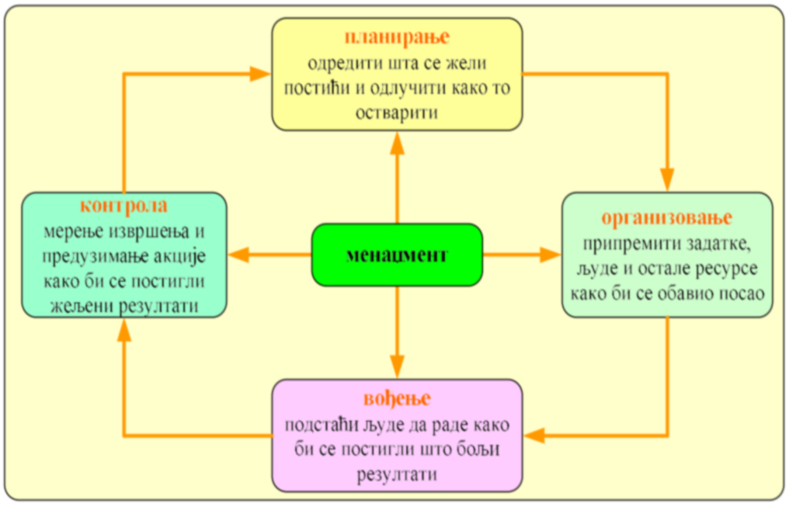
Слика 1. Функције менаџмента
Извор: (Павличић, 2007:22)

Табела 1 Избор методом maximax
Акција | Догађај |  |  |  | Maximax метод
 | S₁ | S₂ | S₃ | S₄ | max_{j} u_{ij} | max_{j}  {max_{j} u_{ij}}
A₁ | 1 | 5 | 16 | 4 | 16 | 16 (A₁)
A₂ | 12 | 4 | 7 | 4 | 12
A₃ | 9 | 9 | 5 | 5 | 9
Извор: (Ивановић, 2017:122)
Пример навођења фусноте: По својој суштини, планирање људских организација може бити обавезно и необавезно. Необавезно планирање односи се на ситуацију када конкретна организација у циљу даљег опстанка и развоја доноси своје планове без било какве спољне принуде.
Пример навођења фусноте електронског извора: Пројекат се дефинише као „привремена организација која је потребна да би се дошло до јединственог и унапред дефинисаног исхода или резултата за унапред одређени временски период уз помоћ унапред одређених ресурса“.
Формуле уносити помоћу Equation Editora:
max i{∑ j p j uij }= max i{∑ j(1/ n)• uij }= max i{(1/ n)•∑ j uij } (1)

ЗАКЉУЧАК
Закључак садржи закључна разматрања до којих је студент дошао кроз израду завршног рада. Закључак се пише на крају рада и мора започети на посебној страници. Наслов „ЗАКЉУЧАК“ означава се арапским бројем и пише великим словима Дужина закључка је од једне до две стране текста. Закључак треба да садржи став аутора рада и осврт на тему обрађену у раду.

ЛИТЕРАТУРА
Попис коришћене литературе пише се на посебној страници рада иза закључка. Наслов „ЛИТЕРАТУРА“ пише се великим словима центрирано на врху странице. У случају великог броја извора, пожељно је разврстати их по групама, нпр. стручне књиге, часописи, статистичке и остале публикације, енциклопедије, материјали стручних организација и удружења, интернет странице. Извори се наводе азбучним редом (према презимену аутора, а ако не постоји аутор или уредник, према првој речи наслова) и означавају се арапским бројевима.
Најпре се наводи презиме аутора које се одваја зарезом од иницијала првог слова имена, а звање аутора не писати. Ако има више аутора, наводе се редом како су означени на самоме делу и одвајају се зарезом. Након имена аутора, наводи се година издања, затим назив дела (књига: (italic); ако је у питању часопис или зборник радова назив чланка се пише обичним словима, а назив часописа односно зборника italic стил.
Навођење извора у литератури, фусноти или ендноти: презиме, прво слово имена, година издања, назив дела (наслов: italic), издавач, место издања и страница са које је преузет цитат.
Навођење књиге:
- Ђурић-Кузмановић, Т. (2008), Пословно окружење, Алфа-граф НС, Нови Сад.
- Раданов, П. (2016), Планирање развоја градова, Факултет за примењени менаџмент, економију и финансије, Београд.
- Зечевић, М., Недељковић, Д. (2002), Менаџерско одлучивање, Факултет за интернационални менаџмент, Београд.
Напомена: Презиме(на) аутора, иницијали имена, година издања, назив књиге, издавач, место издања.
Навођење чланка у часопису:
- Ђукић, Т. (2002), „Динамички аспект ликвидности“, Економске теме, бр. 6, стр. 221-229.
Напомена: Презиме(на) аутора, иницијали имена, год. издања, „назив чланка“, назив часописа, број, стр. од-до.
Навођење текста преузетог са интернета:
- Корупција представља злоупотребу овлашћења, функције или положаја да би се стекла материјална (у виду новца и поклона) или нематеријална корист (чињење услуга). Корупција може постојати у јавном и приватном сектору.
Корупција = Монопол + Дискреција – Одговорност. http://www.partnersserbia.org/antikorupcija/sta-je-korupcija-i-kako-protiv-nje/ (Прегледано: 23. 11. 2016)
- Виктор, М., Шта је то предузеће – основни појмови, Вибеко консалтинг, http://www.consulting.vibeko.rs (Прегледано: 23. 11. 2018).
Навођење електронских извора:
Наводи се веб-адреса и датум кад је прегледано тј. приступљено веб-страници.
- http://www.servisnicentar.org/ (Прегледано: 24. 11. 2016).

Раданов, П. (2016), Планирање развоја градова, Факултет за примењени менаџмент, економију и финансије, Београд, стр. 23.
www.srbijaueu.org (прегледано 23. 11. 2018)

